## 节目 节目名称 回到开始

**主持人报幕部分：**

|  |  |  |  |  |  |  |
| --- | --- | --- | --- | --- | --- | --- |
| **音频** | **左侧投** | **视频** | **麦克&音台** | **流程** | **灯光** | **追光** |
|  |  |  |  |  |  |  |

**节目部分：**

**王尼玛部分 视频部分**

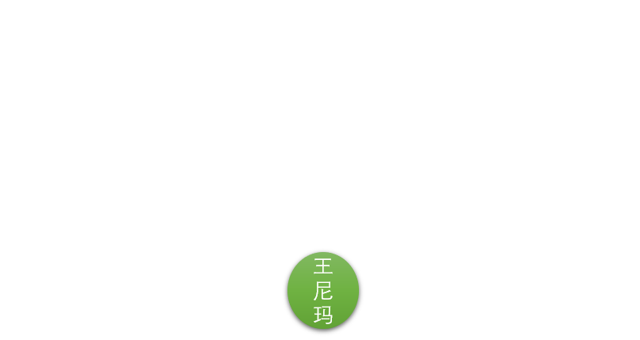

**//此处可以插入演员站位等图表**

|  |  |  |  |  |  |  |
| --- | --- | --- | --- | --- | --- | --- |
| **MK初始情况：上台口 （这里节目负责人不用填写）**  **下台口 （这里节目负责人不用填写）**  **分配：**  **上下台口场务： 下台口：** | | | | | | |
| **音频** | **左侧投** | **视频** | **麦克&音台** | **内容** | **灯光** | **追光** |
| （画外音：陈尼玛！你期中考试又得了一百分了！）  （画外音：什么清白？我那天明明看你大物考试全对，卖弱！吊着打） | （这里节目负责人不用填写） | 开场动画  Logo  节选《如何在清华当一个混蛋》片段0:59—1:15  Logo  哔哔爆肝视频  Logo  唐码儒采访视频  （知乎上）播放ppt  （在说到“原因竟是”时）切换ppt  （前些日子）切换ppt  （所有的文件）切换ppt  （后来居然在）切换ppt  （所有被加密过）切换ppt  切换ppt  Logo  《片尾》演职人员表 | 主持人的麦克 | 期中考试结束之后，各个学科纷纷建立了自己的2019交流群，大家考完试纷纷表示一起计wonderful，手拉手一起重修。每年一到这个时候，我都会怀疑我来的不是计算机系，而是tmd话剧表演学院啊！！！  在群里的那些同学，我希望你们扪心自问一下，你们有多少最后真的去重修了？？？每到出分的时候，我就会发现，只有我这样的弱者才是真正真诚的。  你你你怎么这样凭空污人清白？戏说不是胡说，改编不是瞎编，你这样讲是要向全系同学谢罪的！  我是真弱。。。贵系的事能算卖弱吗？  其实，这样的现象也是可以理解的，在贵系这种大佬成群的系中，就是有同学会对自己有很高的要求，不过也有同学选择接受不那么优秀的自己。我觉得，对于那些经常卖弱的同学，希望他们需要努力理解其他同学，尽量不给那些没那么优秀的同学以更大的创伤。毕竟我们贵系，追求的就是准确的算法与严谨的逻辑，希望每个同学都能把这样的精神带到真实生活中，客观认识自己。  每个学期都有这样的感慨，考完了期中之后，眼一闭一睁，就到期末了，眼一闭不睁，恭喜你，你lei了。不管过去的期中如何，如今期末已经不再遥远了，祝愿同学们能够在这日渐忙碌的期末生活中，少脱发，多学习，为祖国健康工作五到十年。  好的下面是酒井广告环节。  最近，一份新颖的工作岗位在各大CS公司应接不暇，名为“首席代码鉴定师”，岗位职责只有一个，需要能够快速识别和统一代码的风格和结构。实习年薪一百万，主要的福利有......这件工作的福利这么好，看来确实十分劳心费神。本台记者最近联系到一位曾从事过这项职业的唐码儒先生，看看他怎么说。  新鲜事，简单报，陈尼玛带你看速报。  知乎上有人提问 孩子今年开学已经上小学五年级了，现在报课外班学tenserflow还来得及吗？  我觉得，首先，非常不幸，已经来不及了  因为现在距离小升初只有两年的时间，学习tenserflow的时间本来就不是很长，如果从幼儿园开始上课外班的话，到六年级肯定是可以开始调参了。到了小升初的时候与那些已经调了五六年参的其他同学竞争。这怎么可能竞争得过嘛！所以我希望题主不要钓鱼了好好回家养孩子。  近日，某IT公司频频出现大量撞衫现象，原因竟是所有程序员都穿了格子衫？（看一看自己身上的格子衫）我希望上面那个家长不要钓鱼了好好回家养孩子！  前些日子，某位土木系大三学长的电脑中了病毒之后，所有的文件先是被加密成了infowait文件，后来居然在一天之内又被黑了第二次，所有被加密过的文件又被加密了一次，变成了pptx文件。这种情况基本就告别自救了。我为这位学长感到沉痛悲伤之余，也将他的经历分享给其他同学，希望能提高他们的网络安全意识。而当我给一个外系的同学讲这个故事的时候，他惊奇地对我说，那不就是ppt嘛？这样的话不是就可以打开了吗？？？  我觉得这位同学，等以后你的电脑出了问题，千万不要自己修。修电脑这种高难度的事情，还是交给专业的计算机系同学们比较好一些。  资深程序员参加面试因穿着被认为是新手，拿下帽子后被当场录取。  喂谁说光头就是资深程序员？？？你看看我，我也是光头，可是我就很弱（  很多人对程序员这个群体总有一种成见，认为程序员做人呆板，生活单调，但是实际上，大部分人都不了解程序员是怎样的一个群体。  程序员耐饿耐渴的能力极强，他们在编程时经常会长时间不喝水，不吃饭，不去厕所。  他们舍弃了人类的思维方式，采用另一套逻辑思考，换来了和机器交流的能力。  无论是喜欢吃快餐，还是经常穿格子衫，都是因为他们想要尽量减少与人类世界的无谓的接触时间，以更多地投入到代码的世界中去。  事实上，无论其他人如何看待程序员这个群体，在这个信息世界中，程序员改变世界也早已不是虚言，也希望每一个从贵系摸爬滚打出来的酒井人都能以自己的方式，为这个美好的世界献上祝福。  好的今天的酒井大事件就到这里，祝大家奋战一星期，大作业满绩；奋战两星期，AC PA three；奋战三星期，造台路由器（鞠躬） | 亮场  暗场  亮场  暗场  亮场  暗场 | //如果需要请填写 |
| **结束时MK情况：上台口 （这里节目负责人不用填写）**  **下台口 （这里节目负责人不用填写）** | | | | | | |

备注：//如果需要请填写

说明：根据需要填写红字部分即可，提交时只需提交红线以上部分。

附：麦克，灯光参考标准

# 麦克标准

* **手麦（MK）：**【1~4】【9~10】节目用麦【5】主持人【6】主持人【7】上台口备用【8】下台口备用

【标准1】手麦用于舞台类节目

【标准2】手麦允许在演员间传递

【标准3】必须在节目换场过程中检查手麦的数量，不允许带错台口

* **头麦（T）：**【1~6】节目用麦

【标准1】头麦用于舞台剧节目

【标准2】头麦不能在节目中间更换

【标准3】戴头麦者不能有过大的动作

【标准4】存在换衣服的演员不能使用头麦

【标准5】必须在节目换场过程中检查头麦的数量，不允许带错台口

【标准6】须用头麦的节目，至少提前一个节目开始安装头麦。麦克口提前安排好安装顺序。

## 麦克临时代用标准：

1. 主持人专用麦 🡪 备用麦 🡪 节目用麦
2. 节目用麦 🡪 备用麦 🡪 主持人专用麦
3. 每个节目的麦克分配从低数到高数优先级递减，代用时使用该节目未使用到的最小编号的麦克。
4. 原定佩戴头麦的演员，代用时优先使用头麦；原定使用手麦的演员，代用时优先使用手麦
5. 麦克冲突：由于麦克损坏且备用麦克的数量不足时，出现麦克冲突，具体的解决方法是：
   1. 头麦冲突：减少一个头麦，通过场上传手麦解决；解除头麦使用标准2
   2. 手麦冲突：改变手麦传递策略，增加手麦混用的人数；给相关人员佩戴头麦，并解除头麦使用标准2

# 灯光标准

1. 电脑灯：4个，用于舞台炫光和小光圈定点效果
2. PAR灯：8个，用于照明
3. LED-PAR灯：40个，用于照明和背景光
4. 回光灯：12个，用于侧光和轮廓光
5. 追光：2个

【与BGM配合标准】舞蹈节目，听到背景伴奏再亮场灯（音频听舞监指挥）